Продолжилось сетевое взаимодействие согласно плану работы гимназии, в рамках школьной службы медиации.
16.05.2018 года прошла встреча команды медиаторов - волонтеров и куратора гимназии с медиаторами - волонтерами и куратором
МБОУ СОШ № 84 г. Краснодар.
Обсуждались вопросы организации деятельности школьной службы медиации. Обменивались опытом об особенностях проведения кругов сообществах медиаторами- волонтерами в классных коллективах.

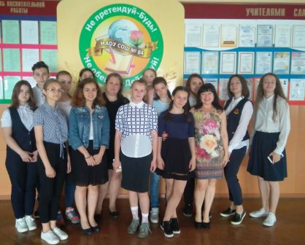
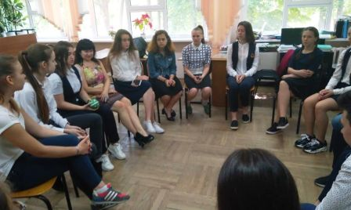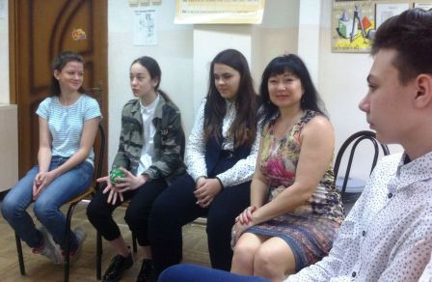

Встреча команд медиаторов – волонтеров.
18.05.2018 года прошла встреча команды медиаторов - волонтеров и куратора гимназии с медиаторами - волонтерами и куратором
МБОУ СОШ № 37 г. Краснодар на тему: «Школьная медиация: опыт настоящего, перспективы будущего».

